Universidad Mariano Gálvez de Guatemala
Programación II
Ing. David Álvarez

EXAMEN PARCIAL II

Alex Fernando Velasquez Portillo
9941-19-4335

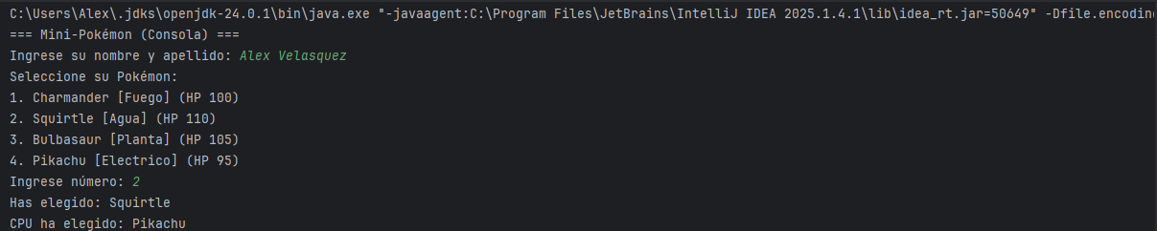
Selección de Pokemon

Ataque acertado
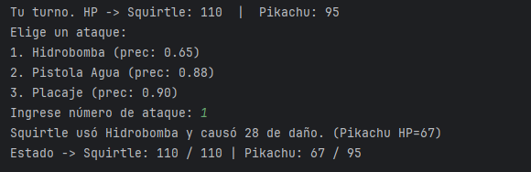

Victoria
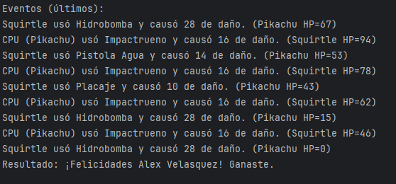

Estadísticas
